Příklad 1
Stáčecí linka naplní za hodinu 850 lahví šťávy, která má objem 0,5l. Je v provozu celoročně (365 dní) na 3 směny; 12 % časového fondu se plánuje na prostoje (plánované opravy a údržba).
Úkol:
- Vypočtěte výrobní kapacitu stáčecí linky šťávy v počtu lahví.
- Zhodnoťte skutečné využití kapacity stáčecí linky v procentech, jestliže v daném roce podnik vyrobil a prodal 6 mil. lahví šťávy.

Příklad 2
Plocha montážního provozu je 6 000 m². Rozměry výrobku jsou 50 x 2 m. Celková plocha potřebná pro montáž jednoho výrobku (včetně pracovní zóny) představuje 110% plochy obsazené výrobkem. Kapacitní norma průběžného času montáže je 8 pracovních dnů. Pomocná plocha představuje 55 % plochy provozu. Montáž pracuje 248 pracovních dnů za rok po dvou osmihodinových směnách.
Úkol: Vypočítejte roční výrobní kapacitu montážního provozu v kusech.

Příklad 3
Výroba probíhá 200 dní v roce, 8 hodin denně s plánovanými prostoji 19 %. Pracnost 1 výrobku je 50 minut.
Úkol 1:
- Jaká je kapacita zařízení?
- Jaké je využití kapacity, je-li skutečně vyrobených výrobků 1 500 ks?
- Zhodnoťte, jestli je kapacita využívána optimálně

Příklad 4
Výrobní podnik plánuje výrobní kapacitu na příští měsíc (30 dní, z toho 8 dnů volna). Podnik funguje v jednosměnném 8 hodinovém provozu. Prostoje jsou průměrně v rozsahu 12 % z nominálního časového fondu. Podnik je složen ze 4 výrobních zařízení. Ty jsou zobrazeny na obrázku níže a znázorňují výrobní proces. Výrobní zařízení 1 vyrábí polotovary pro výrobní zařízení 2 a 3 (paralelní řazení), které jsou stejného typu. Finální je výrobní zařízení 4, které produkuje finální výrobky.
Výkon jednotlivých zařízení je:
Výrobní zařízení 1: 15 ks za hodinu
Výrobní zařízení 2: 5 ks za hodinu
Výrobní zařízení 3: 5 ks za hodinu
Výrobní zařízení 4: 20 ks za hodinu
- Vypočítejte výrobní kapacitu podniku.
- Okomentuje, kde je slabé místo ve výrobním procesu a jak byste jej vyřešili.
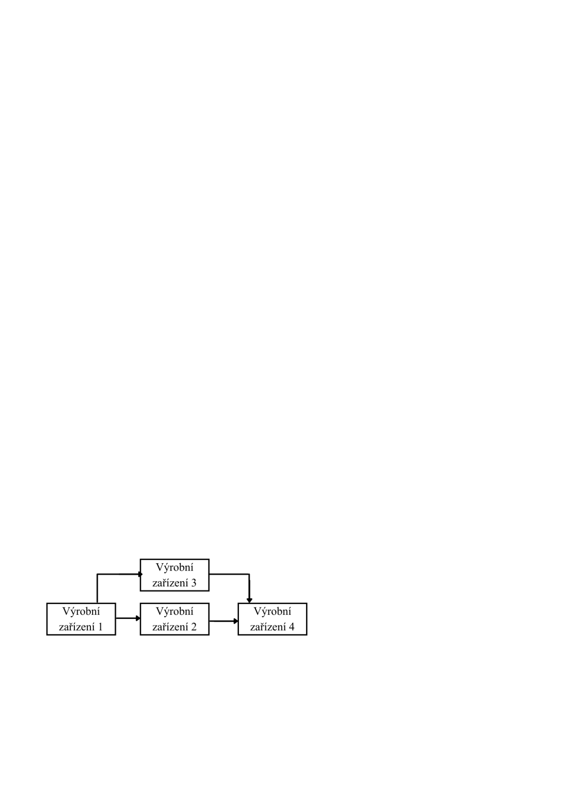

Příklad 5 (doma)
Celková plocha dílny je 300 m². Plocha potřebná na opracování jednoho výrobku je 5 m². Nominální časový fond pracoviště je 262 dní. Prostoje se plánují ve výši 4 % z nominálního časového fondu. Průměrná doba dovolené na 1 pracovníka je 22 dní. Pracuje se v průměru na 2 směny, přičemž jedna směna je 8 hodin. Doba výroby jednoho výrobku je 30 normominut.
Úkol:
- Určete výrobní kapacitu dílny,
- Určete plánovaný počet výrobků, které má vyrobit pracovník za rok.
- Kolik budu potřebovat pracovníků abych vytížil dílnu z 90%?
Předpokládejte přitom, že stroj nemá dovolenou, ale z důvodu pravidelných oprav jsou plánovány jeho prostoje. Zároveň předpokládejte, že pracovník má dovolenou a nejsou mu plánovány žádné prostoje.

Příklad 6 (doma)
Jsou dány následující údaje: práce ve dvousměnném provozu, 250 pracovních dnů/rok, doba směny 7,5 hod./stroj, celozávodní dovolená 10 pracovních dnů/rok, plánované generální opravy pro 100 strojů celkem 1 150 hod za rok, ostatní plánované opravy pro všechny stroje 1 502 hod / rok, poruchové opravy (odhad plánovaný) pro jeden stroj 350 hod / rok.
Úkol: Vypočítejte, jaký využitelný časový fond technologického zařízení (100 strojů) v hodinách máte k dispozici.

